厅装修效果图006《操作系统原理》教学大纲（54学时）

《Java程序设计课程设计》报告

项目名称： 肯德基网上点餐系统
学 号： 1831050476
班 级： 电商1803
学生姓名： 赵佳敏

目录
一、需求分析 2
二、概要设计 3
三、模块说明 3
1. 开始模块 3
2. 点餐模块 4
3. 查看订单模块 6
4. 修改订单模块 7
5. 现金支付模块 8
6. 扫码支付模块 8
四、总结和探讨 9

一、需求分析
餐饮业一直都是我们生活中必不可少的一部分，是一个永远都不会衰败的行业，现在随处可见的就是在饭点的时候各个餐厅排着特别长的队去买饭，这样不仅浪费顾客的时间，而且对于餐厅的服务员来说，随着餐厅的客流量的逐渐增长，对于订单的管理也是越来越复杂。为了提高餐厅员工的工作效率，也更好的为客户提供服务，减少客户的时间，减少人力和物力的浪费，以及减少商家的成本，餐饮业也在逐渐向完全自动化管理的方向发展。所以我本次做了一个肯德基网上点餐系统来代替纸和笔的传统方式，实现肯德基的线上点餐过程。

二、概要设计
先用java的图形界面创建一个容器，然后设计各个面板，并且添加所需的组件，通过run类在构造函数中设计让整个显示在界面上，界面上设计一个按钮“点击进入点餐”，点击此按钮会触发函数进入点餐界面，然后点击菜单上各食物的按钮“+”“-”来选择自己需要的食物数量，此界面分为三个种类 “汉堡”“小吃”“饮品”，点击这三个任意一个按钮出现对应的界面，点击“下单”按钮，会出现订单信息的界面，可以查看订单信息并核对，最后就是支付订单了，总共有两种付款模式，一种是现金付款，输入你的支付金额，然后系统进行找零等操作，等待订单信息界面出现“订单完成”后，点击按钮“支付完成”；另一个是二维码支付，扫完之后点击“支付完成”；然后整个操作到这里就全部完成了。
肯德基网上点餐系统流程图如下：
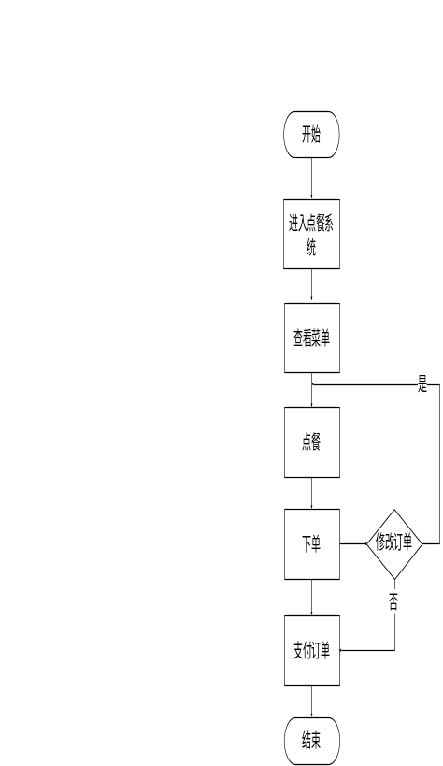、
肯德基网上点餐系统的结构图如下：
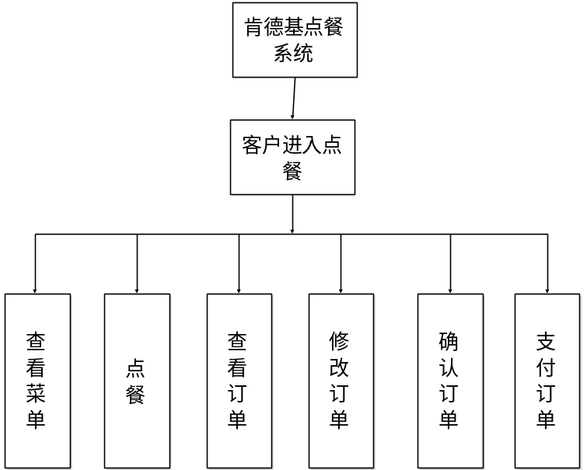

三、模块说明
这个系统主要分成了六个模块
- 开始模块
这个模块主要是设计点餐系统的开始界面，点击“点击进入点餐”，进入点餐系统。
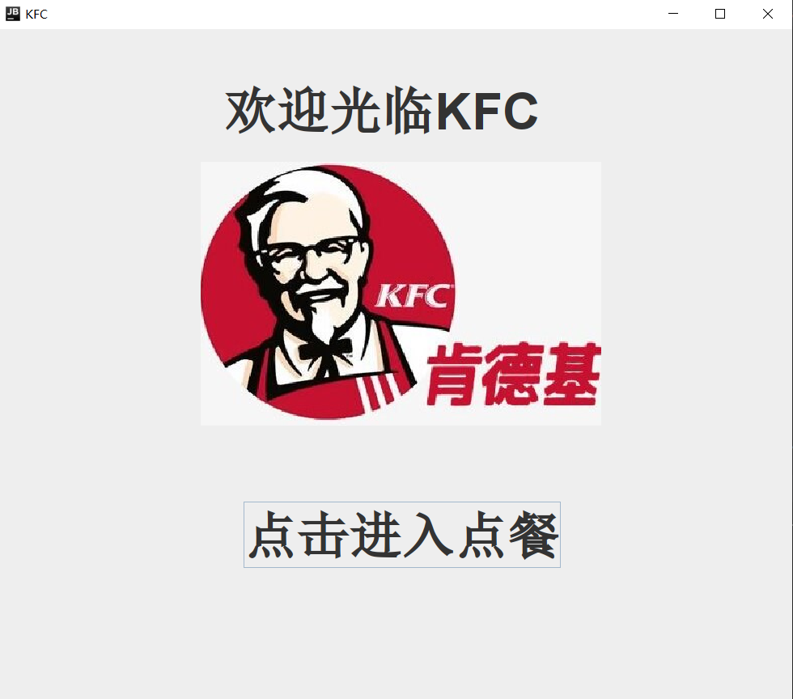
- 点餐模块
在这个模块用户可以查看这个商家所有商品的信息，以及点击按钮“+”，“-”选择自己想要点的商品。在执行这个系统时，只有选择了一种或一种以上的商品才可以进行下单，否则不能进入下一阶段。
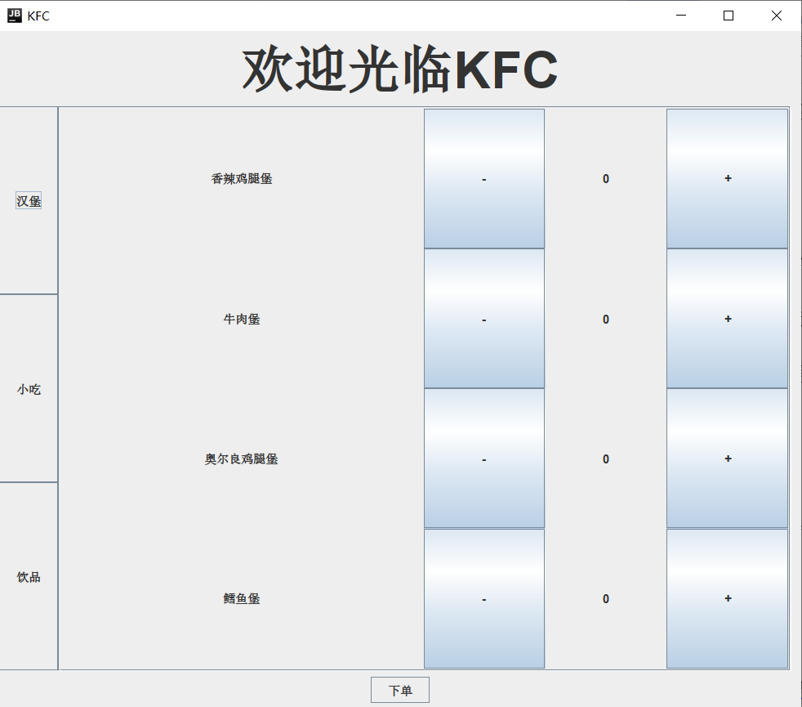
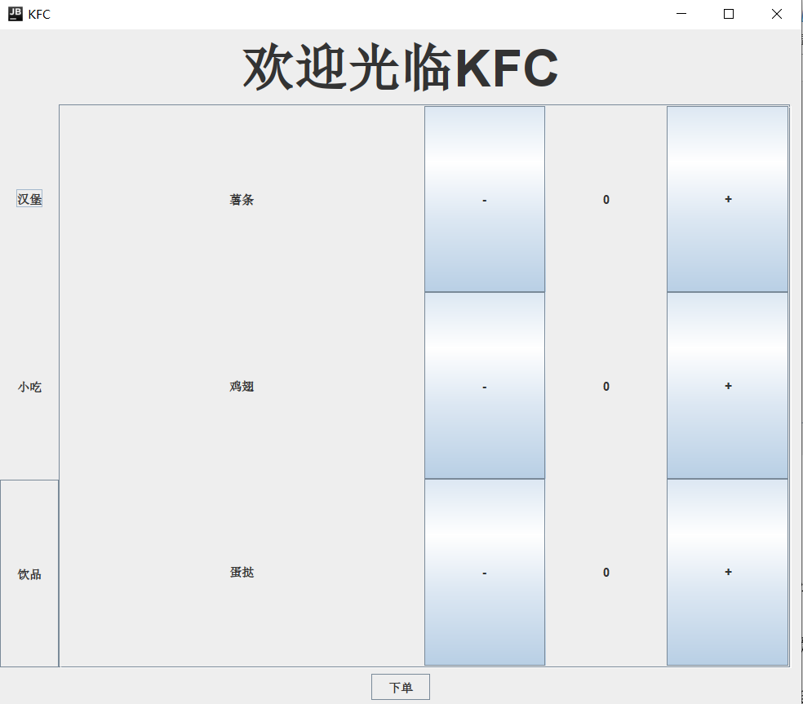
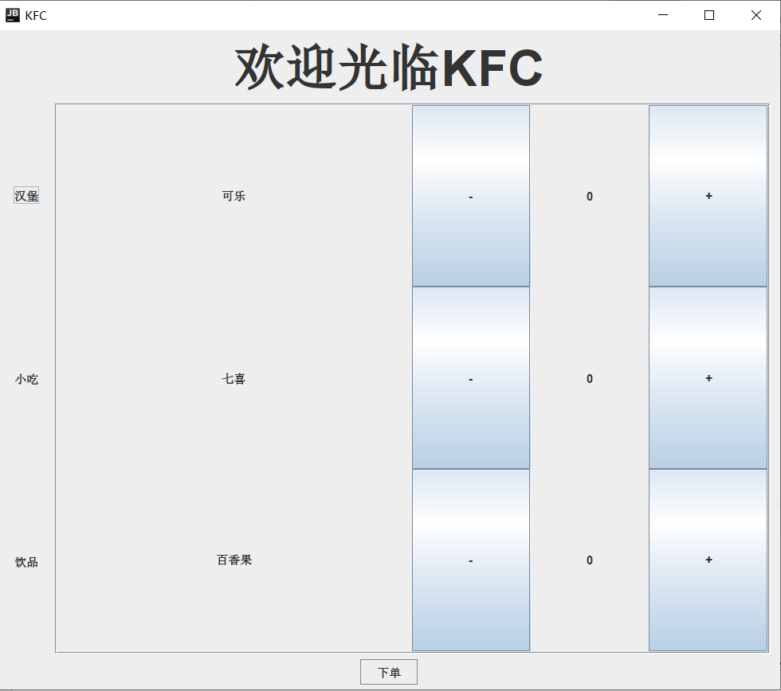
- 查看订单模块
这个模块用户可以查看自己的订单信息以及所选商品的价格和所有商品的总价格，而且可以看到支付的入口。
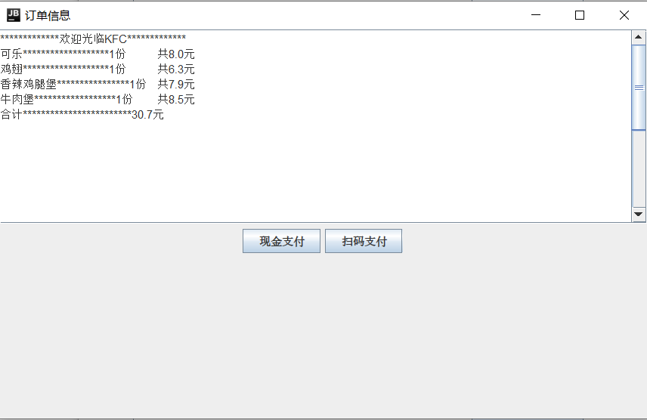
- 修改订单模块
这个模块也可以修改你的订单信息，当你点完餐之后想修改你的订单信息，可以关闭订单信息页面进入点餐模块或者直接进入点餐模块进行修改，然后重新点击下单，就可以修改订单，也可以查看你重新修改过的订单，然后选择支付方式，再次进入到支付界面。
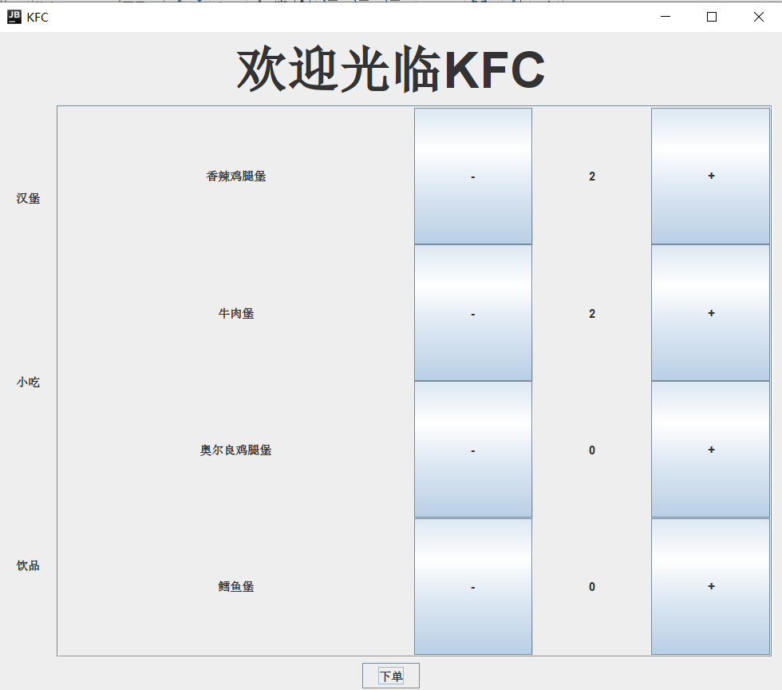
就会发现订单信息已经改变了
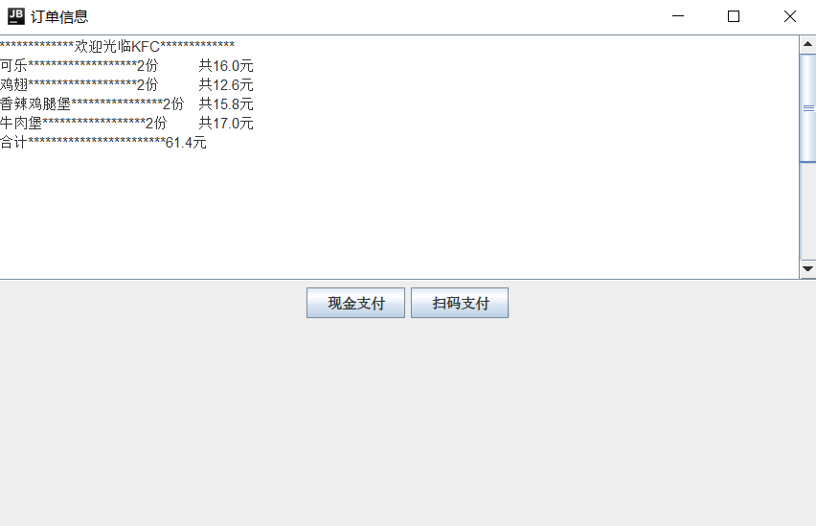
- 现金支付模块
这个模块是实现订单的现金支付，可以实现找零以及打印小票的功能。支付完成后点击支付完成就可以退出整个系统。然后整个订单就完成了。
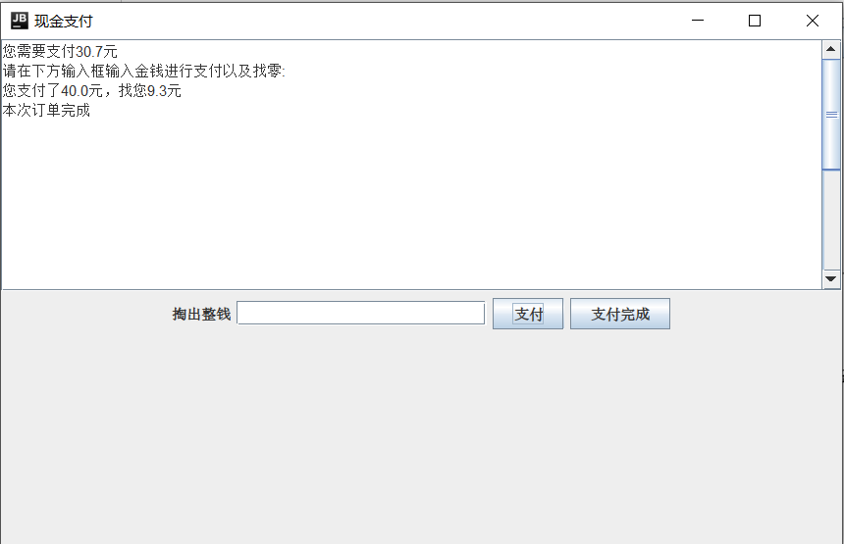
- 扫码支付模块
这个模块是实现订单的扫码支付，用户可以通过扫码的方式来进行订单的支付。扫完码支付后点击支付完成就可以退出整个系统。然后整个订单就完成了。
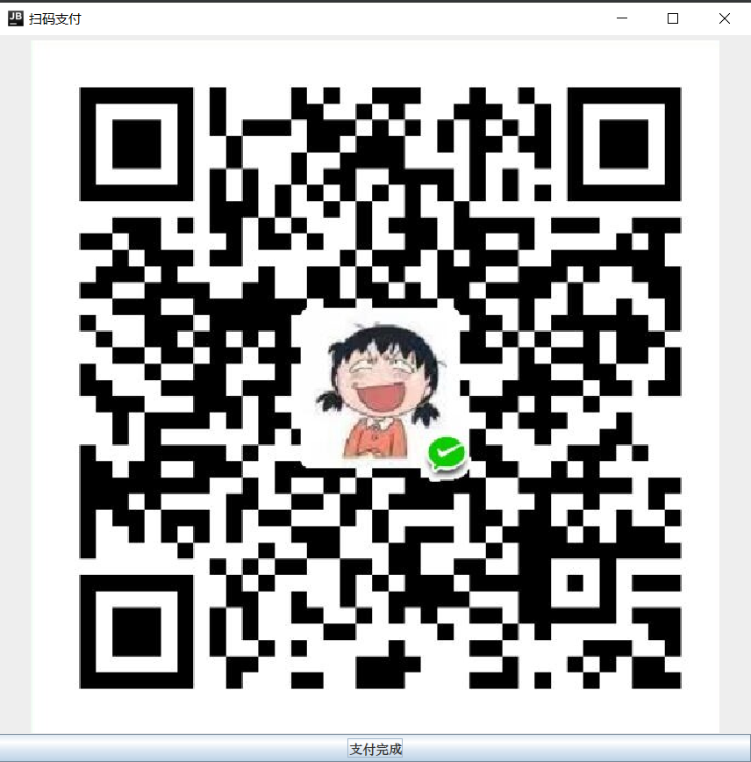

四、总结和探讨
因为今年是刚开始学习java，我觉得java是一门特别有意思的学科，我学到了很多东西，特别是当你自己做出一个东西的时候，就会特别有成就感。
然后这次呢，我做的是一个肯德基网上点餐系统，也是第一次一个人独立完成一个系统。这个过程感觉真的是特别艰难，中间出现了超级多的问题，就是一直找不到哪里错了，有时候都特别崩溃，做了好久都做不好，特别是可视化图形界面那个部分，因为之前的实践很少，对这部分感觉很陌生，感觉很难的样子，也是第一次去设计这样一个界面，然后总是不太满意，觉得还不够好。还有就是按钮的位置和大小的设置，刚开始总是设置不好，怎么设置他都无动于衷，稳稳的待在哪里，最后通过网上查找资料才知道，一般默认的布局是BorderLayout，所以你直接改变他的位置的时候，他会没有变化，如果要改变他的位置，就必须设置绝对定位位置，所以必须先用setLayout(null)来取消默认的BorderLayout布局，然后再用setBounds方法来改变按钮的位置。
经过这次实验，我学到了很多东西，虽然中间出现了很多的困难，但是好在最后还是很圆满的完成了，在做完的那一瞬间，真的是特别有成就感。在这个过程中，我也发现了很多问题，知道了自己的不足，学过的东西也没有掌握的很好，不了解的东西还有很多，所以以后要努力学习，及时的查缺补漏。我相信，有了这次的经验，下次我一定可以做的更好。

